[Покупка валюты в 1С УПП, Комплексной 1.1. Пошаговая инструкция](https://xn----7sbabypnb5bkyfl0d.xn--p1ai/articles/denezhnye-sredstva/pokupka-valyuty-v-1s/)

Опубликовано 06.07.2016

**Конфигурации:** [УПП](https://xn----7sbabypnb5bkyfl0d.xn--p1ai/master-gruppy/1s-upravlenie-proizvodstvennym-predpriyatiem-8/), [КА 1.1](https://xn----7sbabypnb5bkyfl0d.xn--p1ai/master-gruppy/1s-kompleksnaya-avtomatizaciya-1-1/)

Оформление покупки валюты в 1С 8.2 часто вызывает ошибки у пользователей в оформлении документов и, как следствие, проводках. В статье описывается, как правильно оформить договор, настроить счет учета, правильный порядок оформления документов для покупки валюты и возврата неиспользованных средств банком.

1. Оформляем договор с банком на покупку валюты

 Сначала добавим в справочник Контрагенты банк, с которым заключен договор на покупку валюты. Если этот банк уже у Вас есть в справочнике Контрагентов, то повторно добавлять его не нужно.

**В Полном интерфейсе меню Справочники - Контрагенты**

Создаем нового контрагента:

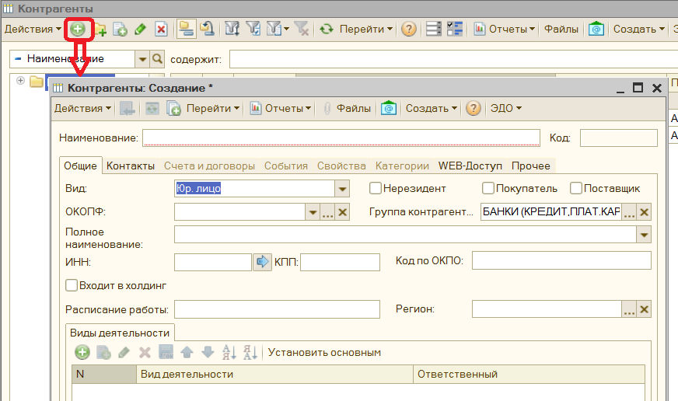

Для оформления операций покупки валюты важно заполнить выделенные ниже поля:

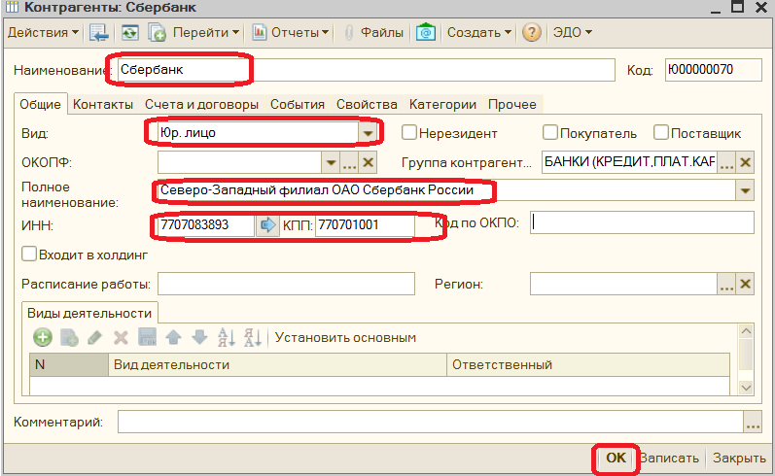

Обратите внимание, что не нужно ставить флаги Покупатель или Поставщик, так как нам потребуется только договор с видом Прочее. Если Вы используете уже существующего контрагента и у него стоит какой-либо из этих флагов, то ничего страшного.

Сохраняем контрагента по кнопке Записать и переходим на закладку Счета и договоры:

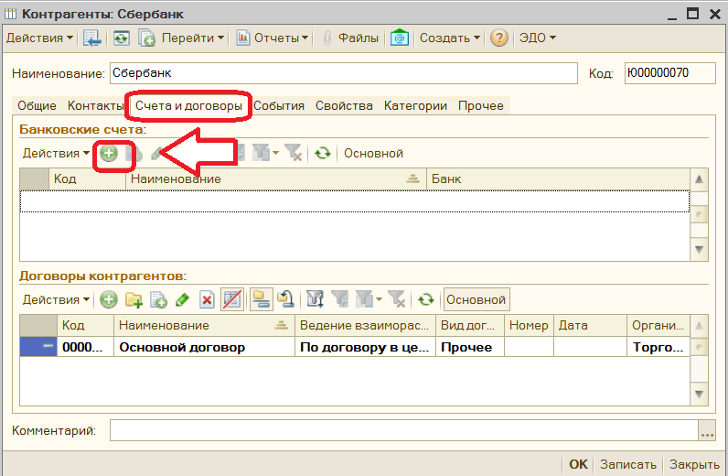

Для операций покупки валюты нужно сразу указать банковский счет уполномоченного банка, на который мы будем перечислять средства на покупку. Если это единственный банковский счет  в карточке банка, то он будет подставляться в платежные документы автоматически.

Но, скорее всего, у Вас будут и другие счета в карточке Вашего банка. Тогда нужно будет указать наименование счета таким образом, чтобы было удобно его найти в списке. Заполняем карточку счета:

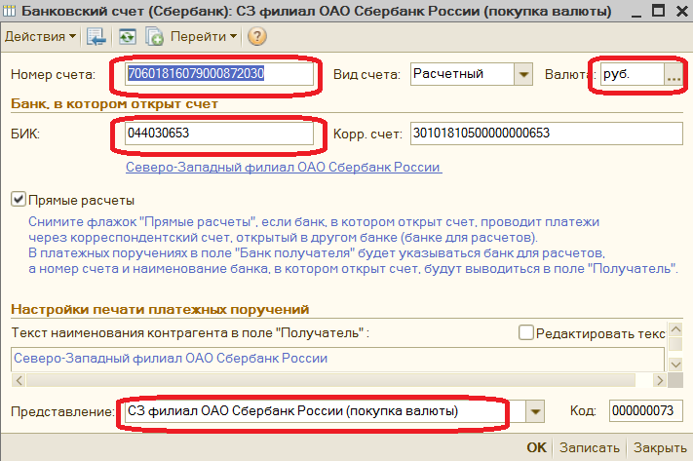

Поле Представление внизу редактируется. Я указала (покупка валюты) в этом поле. При выборе счета в платежный документ эти слова будут видны в наименовании счета.

Переходим к договору.  Если Вы создавали нового контрагента, то договор с видом Прочее программа 1С создала автоматически.  Для уже существующего контрагента договор нужно создать.

Важно правильно заполнить договор:

* Заполнить наименование,
* Вид договора- Прочее,
* Валюта договора - рубли,  так как мы будем покупать валюту за рубли.

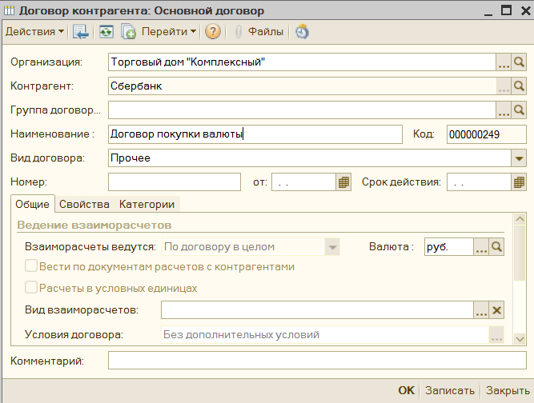

2. Устанавливаем счет учета для договора

В УПП и Комплексной автоматизации 1.3 для установки счета учета для контрагентов и договоров используется регистр сведений Контрагенты организаций.  Это удобно, если операции с валютой у Вас происходят достаточно регулярно.

В Полном интерфейсе выбираем пункт меню Операции - Регистры сведений.  Выбираем в списке Контрагенты организаций.

Заполняем нашего контрагента и договор. Вид расчетов - в валюте регламентированного учета. Счет для всех операций заполняем 57.11 - покупка иностранной валюты:

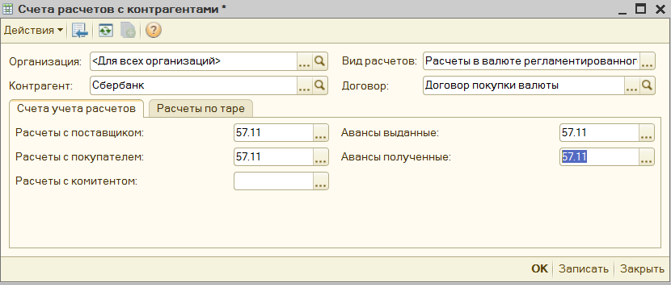

3. Перечисляем денежные средства в рублях на покупку валюты

Для этого используется документ Платежное получение исходящее. Меню **Документы - Управление денежными средствами- Платежное поручение исходящее.**

Очень важен правильный выбор вида операции: **Прочие расчеты с контрагентами**:

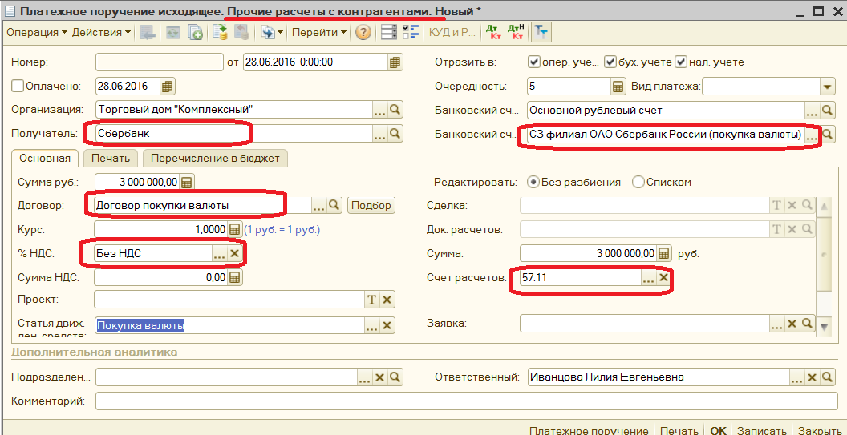

Обратите внимание, когда в платежном поручении выберете договор - автоматически подберется нужный счет, указанный нами в регистре Контрагенты организаций на предыдущем шаге.

НДС наша операция не облагается, поэтому следует указать ставку **Без НДС**( не забывайте, ставка 0% - это экспортная ставка, ее не следует выбирать для операций не облагающихся НДС).

Для того, чтобы наш платеж отразился в бухгалтерском учете нужно выполнение нескольких условий:

* платежное поручение должно быть проведено
* в платежном поручении должен стоять флаг Оплачено (слева вверху). Если Вы используете банк-клиент, то этот флаг проставляется автоматически при загрузке банковской выписки в 1С.
* должен быть установлен флаг Отразить в бух.учете (справа вверху).

Проводки можно посмотреть по кнопке на верхней панели документа. Вот так будут выглядеть проводки, если все сделано правильно:

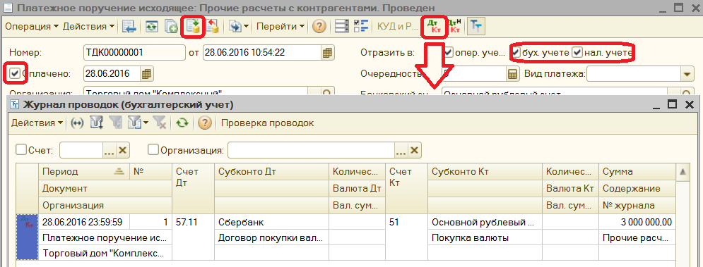

4. Отражаем, что банк приобрел для нас валюту

Для этого используется документ Платежный ордер на поступление денежных средств. Меню **Документы - Управление денежными средствами- Платежный ордер на поступление денежных средств.**

Обратите внимание на выбор вида операции: **Приобретение иностранной валюты**:

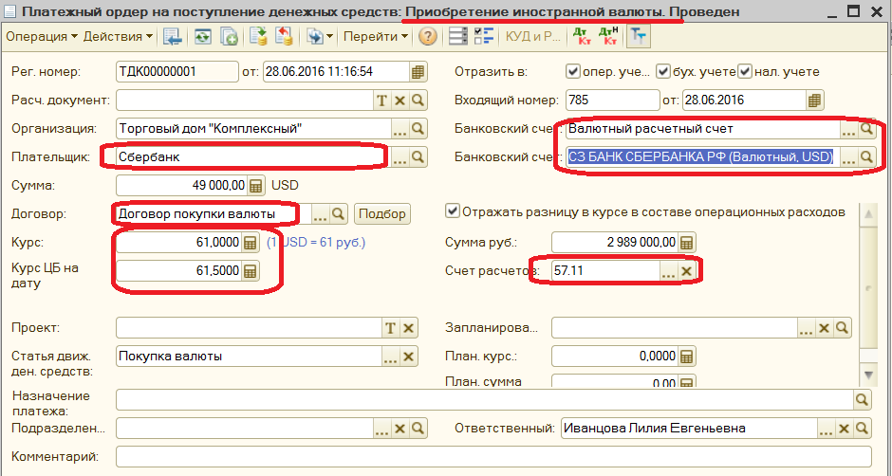

В заполнении этого документа есть ряд важных моментов, в которых часто делают ошибки:

1. Контрагент и договор те же, что Вы использовали для перечисления средств на покупку. Иначе расчеты по договору не сойдутся.

2. Банковские счета: валютные. Если для банка у Вас еще не создан валютный счет, то его можно создать прямо из списка выбора в документе.

3. Не подгоняйте курсы: указывайте реальный курс покупки банком валюты и в следующем поле - курс ЦБ на дату покупки. В обычной ситуации сумма ордера на поступление в рублях **не совпадает** с суммой, которую Вы перечислили на покупку валюты. Это нормально, т.к. Вам было бы трудно предугадать точный курс покупки.

У документа есть два варианта проведения:

1. С учетом курсовых разниц при покупке валюты. В этом случае необходимо установить флаг  Отражать разницу в курсе в составе операционных расходов. Тогда проводки будут такими:

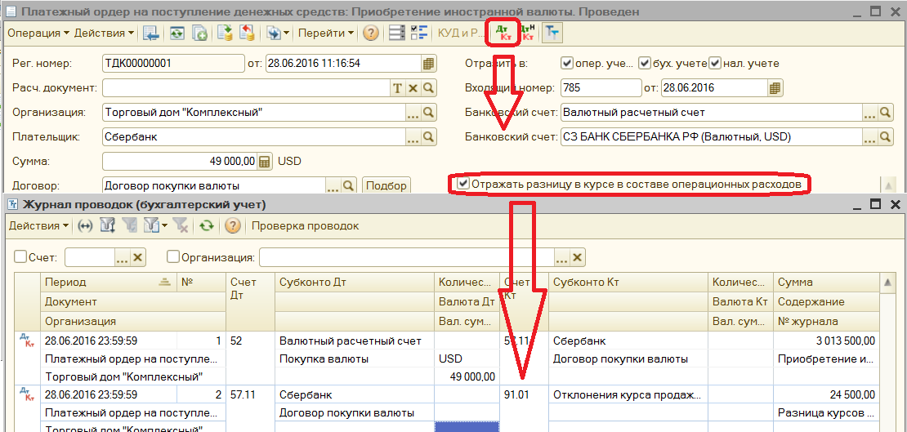

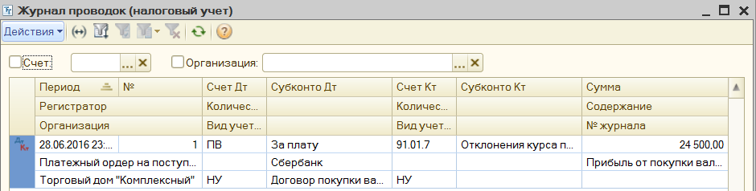

2. Если курсовые разницы учитывать не нужно, то флаг  Отражать разницу в курсе в составе операционных расходов должен быть снят. Проводки сформируются без расчета курсовых разниц:

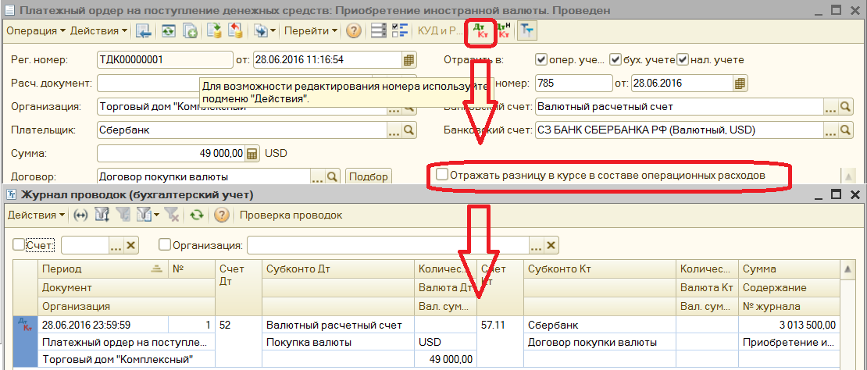

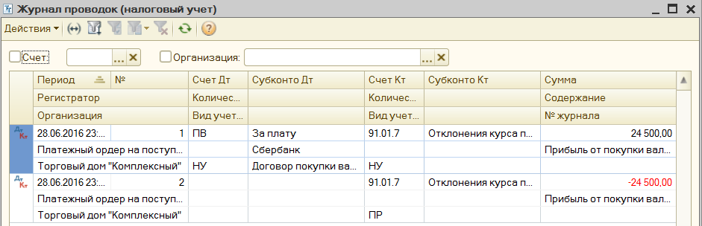

В моем варианте курсовые разницы учтены. Мы можем посмотреть в оборотно-сальдовой ведомости по счету 57.11 результат наших операций:

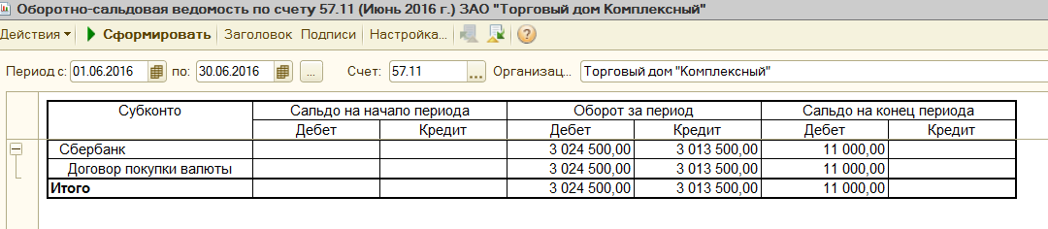

Мы видим остаток по дебету- это та сумма, которую банк нам должен вернуть на счет, как остаток средств.

5. Отражаем возврат средств банком при покупке валюты

 Возврат средств банком выполняется документом Платежное поручение входящее  с видом операции Прочие расчеты с контрагентами.

Заполняем его так же как и платежное поручение исходящее, которым мы перечисляли денежные средства на покупку валюты: тот же контрагент, договор, банковские счета. Ставка НДС - Без НДС.

Сумма перечисленная банком должна совпасть с остатком средств по операции на счете 57.11:

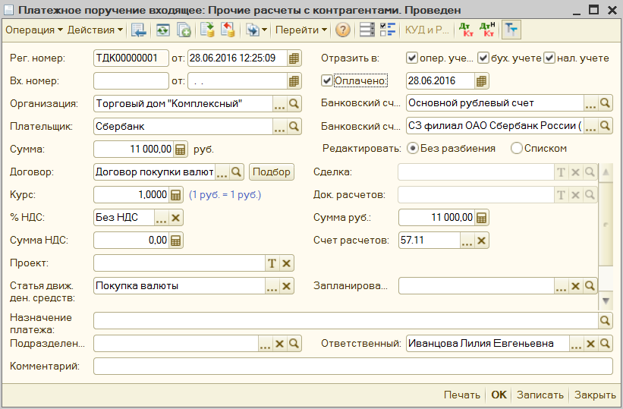

Документ формирует проводки:

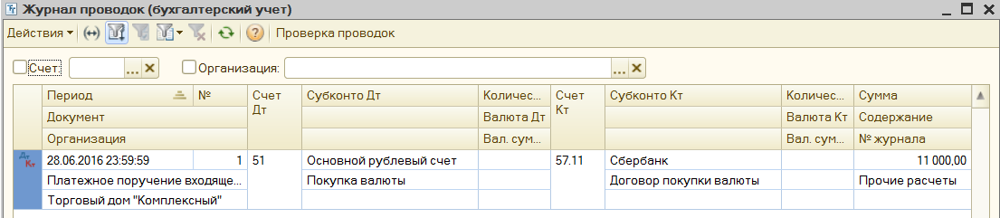

В результате итоговое сальдо по операции на счете 57.11 должно выйти в ноль.

Все! Покупка валюты полностью оформлена в учете.